Приложение
к постановлению администрации
сельского поселения
Старокалмашевский сельсовет
муниципального района
Чекмагушевский район
Республики Башкортостан
от 17.11.2017 г. № 40

ПАСПОРТ
МУНИЦИПАЛЬНОЙ ПРОГРАММЫ
«ФОРМИРОВАНИЕ СОВРЕМЕННОЙ ГОРОДСКОЙ СРЕДЫ НА ТЕРРИТОРИИ СЕЛЬСКОГО ПОСЕЛЕНИЯ СТАРОКАЛМАШЕВСКИЙ СЕЛЬСОВЕТ МУНИЦИПАЛЬНОГО РАЙОНА ЧЕКМАГУШЕВСКИЙ РАЙОН РЕСПУБЛИКИ БАШКОРТОСТАН НА 2018-2022 ГОДЫ»

Наименование муниципальной Программы | «Формирование современной городской среды на территории сельского поселения Старокалмашевский сельсовет муниципального района Чекмагушевский район Республики Башкортостан на 2018-2022 годы» (далее Программа)
Ответственный исполнитель | Администрация сельского поселения Старокалмашевский сельсовет муниципального района Чекмагушевский район Республики Башкортостан
Цели и задачи Программы | Цель Программы:  - повышение уровня комфортности жизнедеятельности граждан посредством благоустройства дворовых территорий,  Задачи Программы:  - улучшение состояния дворовых территорий многоквартирных домов: восстановление (устройство) покрытия дворовых проездов; устройство парковочных мест при возможности; организация освещения придомовых территорий, подъездов, квартальных (районных) улиц и дорог, установка скамеек и урн для мусора;  - улучшение технического состояния придомовых территорий многоквартирных домов, условий в общественных территориях на территории сельского поселения Старокалмашевский сельсовет муниципального района Чекмагушевский район Республики Башкортостан,  организация искусственного освещения дворовых территорий;
Структура муниципальной Программы | Программа состоит из следующих подпрограмм и включенных в них основных мероприятий:  1. Благоустройство дворовых территорий сельского поселения Старокалмашевский сельсовет муниципального района Чекмагушевский район Республики Башкортостан:  1.1. Ремонт дворовых территорий;  1.2.Проектирование и проверка проектно-сметной документации.
Целевые индикаторы Программы и их значения | - количество и площадь благоустроенных дворовых территорий;  - доля благоустроенных дворовых территорий от общего количества дворовых территорий, нуждающихся в благоустройстве;  - охват населения благоустроенными дворовыми территориями (доля населения, проживающего в жилом фонде с благоустроенными дворовыми территориями от общей численности населения сельского поселения;  - доля финансового (трудового) участия заинтересованных лиц в выполнении минимального перечня работ по благоустройству дворовых территорий ;
Сроки реализации Программы | Реализация Программы – 2018 -2022 годы
Характеристика программных мероприятий | Благоустройство дворовых территорий многоквартирных домов: ремонт асфальтобетонных покрытий дворовых проездов; обеспечение освещения дворовых территорий; установка скамеек, урн для мусора; устройство детских спортивно – игровых площадок.
Объемы и источники финансирования  Программы | Общий объем финансирования мероприятий Программы на  на 2019 год : 1757.800 тыс.рублей в том числе:  - федеральный бюджет - 1441.964 тыс. рублей;  - бюджет РБ – 173037 рублей;  - местный бюджет – 57800 рублей;  - внебюджетные источники –85000 рублей.
Ожидаемые результаты реализации Программы | - увеличение количества и площади благоустроенных дворовых территорий многоквартирных домов и дворовых территорий;  - увеличение доли дворовых территорий на 100% от общего количества дворовых территорий, отвечающих эксплуатационным нормам и требованиям;  - охвата населения благоустроенными дворовыми территориями (доля населения, проживающего в жилом фонде с благоустроенными дворовыми территориями от общей численности населения 100%;
Показатели эффективности расходования бюджетных средств | Освоение выделенных бюджетных средств в полном объеме при 100% выполнении плановых мероприятий Программы.

1.Характеристика текущего состояния благоустройства территории сельского поселения Старокалмашевский сельсовет муниципального района Чекмагушевский район Республики Башкортостан, основные показатели и анализ социальных, финансово-экономических и прочих рисков реализации Программы

Формирование комфортной городской среды — это комплекс мероприятий, направленных на создание условий для обеспечения благоприятных, безопасных и доступных условий проживания населения в муниципальных образованиях.
Городская среда должна соответствовать санитарным и гигиеническим нормам, а также иметь завершенный, привлекательный и эстетичный внешний вид. Создание современной городской среды включает в себя проведение работ по благоустройству дворовых территорий и наиболее посещаемых общественных пространств (устройство детских и спортивных площадок, зон отдыха, парковок и автостоянок, набережных, озеленение территорий, устройство наружного освещения).
Решение актуальных задач требует комплексного, системного подхода, и переход к программно-целевым методам бюджетного планирования, разработке муниципальных программы, содержащих мероприятия по благоустройству территорий. Основные принципы формирования программ формирование комфортной городской среды:
- Общественное участие. Общественная комиссия, созданная Администрацией сельского поселения Старокалмашевский сельсовет муниципального района Чекмагушевский район Республики Башкортостан, контролирует реализацию настоящей программы, согласует отчеты, принимает работы. В состав общественной комиссии включаются представители политических и общественных партий и движений. Согласно данного принципа осуществляются обязательное общественное обсуждение, утверждение настоящей муниципальной программы, концепций и дизайн-проектов объектов благоустройства, так же проводятся обсуждение проекта правил благоустройства. В рамках данного принципа обеспечиваются свободное право граждан на подачу предложений по объектам для включения в программу, подробное информирование обо всех этапах реализации программы.
- Системный подход. Формирование муниципальных программ на 2018-2022 годы осуществляется на территории всех муниципальных образований с численностью населения более 1000 человек. В целях реализации принципа системности подхода в рамках формирования и реализации программы осуществляется инвентаризация объектов (земельных участков) частной собственности, общественных и дворовых территорий, формирование графика проведение благоустройства дворовых территорий, общественных пространств и объектов (земельных участков) частной собственности.
- Все начинается с дворов. Дворовые территорию включаются в программу только по инициативе жителей. Условием включения дворовых территорий в программу является софинансирование собственников в размере не менее 5% от сметной стоимости по минимальному перечню работ по благоустройству (ремонт проездов, освещение, скамейки, урны). При благоустройстве двора учитывается принцип безбарьерности для маломобильных групп.
- Создание общественного пространства. На основании инвентаризации общественных пространств и по выбору жителей осуществляется формирование плана (графика) благоустройства до 2022 неблагоустроенных общественных зон.
- Закрепление ответственности за содержанием благоустроенной территории.
При проведении работ по благоустройству дворовых территорий организуются и проводятся мероприятий для жителей, включая их непосредственное участие (посадка деревьев, участие в субботниках и т.д.). Вместе с тем, содержание благоустроенных дворовых территорий и объектов благоустройства на них, согласно условий реализации программы, закрепляются за жильцами многоквартирных домов, территории которых были благоустроены.
- Применение лучших практик благоустройства. В рамках реализации настоящей программы создаются условия для привлечения молодых архитекторов, студентов ВУЗов к разработке дизайн-проектов благоустройства дворов и общественных пространств соответствующего функционального назначения.
В последнее время на территории сельского поселения Старокалмашевский сельсовет муниципального района Чекмагушевский район Республики Башкортостан большое внимание уделяется вопросам благоустройства городской среды.
В 2017 году в рамках реализации приоритетного проекта «Формирование современной городской среды», выполнены работы по:
- на дворовых территориях выполнены работы по обеспечению освещения территории с помощью энергосберегающего оборудования.
Формирование современной городской среды — это комплекс мероприятий, направленных на повышение качества городской среды, создание условий для обеспечения комфортных, безопасных и доступных условий проживания населения с. Старокалмашево Чекмагушевского района Республики Башкортостан.
Современная городская среда должна соответствовать санитарным и гигиеническим нормам, а также иметь завершенный, привлекательный и эстетичный внешний вид. Создание современной городской среды включает в себя проведение работ по благоустройству дворовых территорий и наиболее посещаемых общественных территорий (устройство детских площадок, парковок и автостоянок, озеленение территорий, устройство наружного освещения).
Основными проблемами в области благоустройства дворовых территории и наиболее посещаемых общественных территорий с. Старокалмашево Чекмагушевского района Республики Башкортостан являются:
- недостаточное количество детских и спортивных площадок, зон отдыха;
- недостаточное количество автостоянок и мест парковки транспортных средств на дворовых и общественных территориях;
- недостаточное количество малых архитектурных форм на дворовых и общественных территориях;
- недостаточное озеленение дворовых территорий и отсутствие общей концепции озеленения общественных территорий, увязанной с остальными элементами благоустройства;
- изнашивание покрытий дворовых проездов и тротуаров;
- недостаточное освещение отдельных дворовых и общественных территорий.
Кроме того, городская среда требует проведения большого объема работ по приспособлению ее к условиям доступности для инвалидов всех категорий и маломобильных групп населения.
Для определения конкретного перечня объектов благоустройства проведен анализ текущего состояния территории много квартирных домов с. Старокалмашево с инвентаризацией объектов благоустройства и составлением паспортов благоустройства дворовых, общественных территорий и объектов недвижимого имущества (включая объекты незавершенного строительства) и земельных участков, находящихся в собственности (пользовании) юридических лиц и индивидуальных предпринимателей .
Проведенный анализ благоустройства дворовых территорий позволил определить общее состояние таких важных элементов благоустройства, как детские игровые и спортивные площадки. Из всех дворовых территорий, расположенных на территории с. Старокалмашево Чекмагушевского района Республики Башкортостан, в настоящее время полноценными игровыми площадками, соответствующими требованиям безопасности при их эксплуатации, не оборудован ни один двор.
В связи с постоянным увеличением количества индивидуальных автотранспортных средств, остро встал вопрос о нехватке парковочных мест на дворовых территориях. Проведение работ по строительству автостоянок на дворовых территориях, расширению существующих парковок позволит в дальнейшем «разгрузить» дворовые территории и обеспечить комфортными условиями проживания.
В результате проведенного обследования установлено, что при длительной эксплуатации асфальтобетонное покрытие отдельных дворовых территории разрушены, при которых дальнейшая эксплуатация дорожного покрытия затруднена, а на отдельных участках недопустима.
На отдельных территориях уровень освещенности входных групп ниже допустимого или имеющиеся светильники находятся в ветхом состоянии и требуют замены.
В результате реализации мероприятий Программы ожидается:
- повышение уровня комфортности проживания населения;
- повышение качества жилищно-коммунальных услуг;
- улучшение организации досуга всех возрастных групп населения;
- улучшение экологических, санитарных, функциональных и эстетических качеств городской среды;
-привлечение общественности и населения к решению задач благоустройства городских и дворовых территорий;
- воспитание бережного отношения и создание условий для расширения инициативы жителей в сфере благоустройства, а также развитие их творческого потенциала;
- поиск и привлечение внебюджетных источников к решению задач благоустройства.

2. Цели, задачи и мероприятия Программы

Цель реализации настоящей Программы:
– повышение уровня комфортности жизнедеятельности граждан посредством благоустройства дворовых территорий, также наиболее посещаемых территорий общественного пользования.
Задачи Программы:
- улучшение состояния благоустройства дворовых территорий многоквартирных домов: восстановление (устройство) покрытия дворовых проездов; устройство парковочных мест при возможности; организация освещения придомовых территорий, подъездов, квартальных (районных) улиц и дорог, установка скамеек и урн для мусора.
.

3. Целевые индикаторы и показатели Программы

Реализация мероприятий Программы приведет к повышению уровня благоустроенности дворовых территорий, наиболее посещаемых муниципальных территорий общественного пользования населением с. Старокалмашево Чекмагушевского района Республики Башкортостан.
Сведения о показателях (индикаторах) Программы указаны в Приложении 1 Программы.

- Объем средств, необходимых на реализацию Программы

Информация об объемах финансовых ресурсов, необходимых для реализации Программы, с разбивкой по источникам финансовых ресурсов содержится в приложении № 2 к настоящей Программе.
Объем средств, направленных на благоустройство дворовых территорий многоквартирных домов составляет 1757. 800 тыс. рублей, в том числе:
На 2019 год -1757.800 тыс. рублей, в том числе:
- федеральный бюджет - 1441.964 тыс. рублей;
- бюджет Республики Башкортостан - 173037 рублей;
- местный бюджет - 57800 рублей;
- в том числе разработка СД- 17800 рублей
-в том числе технадзор – 40800 рублей
- внебюджетные источники - 85000 тыс. рублей.
на благоустройство дворовых территорий многоквартирных домов составляет 1757.800 тыс. рублей, в том числе:
- федеральный бюджет - 1441.964 тыс. рублей;
- бюджет Республики Башкортостан - 173037 рублей;
- местный бюджет - 57800 рублей;
- в том числе разработка СД- 17800 рублей
-в том числе технадзор – 40800 рублей
- внебюджетные источники - 85000 тыс. рублей.

- Перечень мероприятий Программы

Основу Программы составляет ремонт и благоустройство дворовых территорий многоквартирных домов и мест массового пребывания населения.
Мероприятия по благоустройству дворовых территорий, общественных территорий формируются с учетом необходимости обеспечения физической, пространственной и информационной доступности зданий, сооружений, дворовых и общественных территорий для инвалидов и других маломобильных групп населения.
Перечень основных мероприятий Программы представлен в приложении № 3 к настоящей Программе.

6. Механизм реализации Программы

Реализация Программы осуществляется в соответствии с нормативными правовыми актами Администрации сельского поселения Старокалмашевский сельсовет муниципального района Чекмагушевский район Республики Башкортостан.
Разработчиком и исполнителем Программы является Администрация сельского поселения Старокалмашевский сельсовет муниципального района Чекмагушевский район Республики Башкортостан.
Исполнитель Программы осуществляет:
- прием заявок на участие в отборе дворовых территорий МКД для включения в адресный перечень дворовых территорий МКД и заявок на участие в отборе общественных территорий;
- представляет заявки общественной комиссии, созданной постановлением Администрации сельского поселения Старокалмашевский сельсовет муниципального района Чекмагушевский район Республики Башкортостан.
Адресный перечень дворовых территорий МКД и общественных территорий включаются в Программу по результатам общественного обсуждения.
Исполнитель Программы несет ответственность за качественное и своевременное их выполнение, целевое и рационально использование средств, предусмотренных Программой, своевременное информирование о реализации Программы.
Исполнитель Программы организует выполнение программных мероприятий путем заключения соответствующих муниципальных контрактов с подрядными организациями и осуществляет контроль за надлежащим исполнением подрядчиками обязательств по муниципальным контрактам. Отбор подрядных организаций осуществляется в порядке, установленном Федеральным законом от 05.04.2013 года № 44-ФЗ «О контрактной системе в сфере закупок товаров, работ, услуг для обеспечения государственный и муниципальных нужд». Экономия средств от проведенных аукционных процедур направляется на резервные территории.
Основной адресный перечень по благоустройству дворовых территорий муниципальной программы в сельском поселении Старокалмашевский сельсовет муниципального района Чекмагушевский район Республики Башкортостан на 2018-2022 годы» указан в Приложении № 4.
Адресный перечень объектов питьевого водоснабжения, предлагаемых к строительству, реконструкции, модернизации и благоустройству в Приложении № 5.
План реализации муниципального программы «Формирование современной городской среды в сельском поселении Старокалмашевский сельсовет муниципального района Чекмагушевский район Республики Башкортостан на 2018-2022 годы» указан в Приложении № 6.
Перчень минимальных работ с визуализацией элементов благоустройства и указанной нормальной стоимостью указан в Приложении № 7.

- Порядок разработки, обсуждения с заинтересованными
лицами и утверждения дизайн-проекта благоустройства
дворовой территории МКД

Порядок разработки, обсуждения с заинтересованными лицами и утверждения дизайн-проекта благоустройства дворовой территории МКД осуществляется в соответствии с Порядком разработки, обсуждения, согласования и утверждения дизайн-проекта благоустройства дворовой территории многоквартирного дома, расположенного на территории сельского поселения Старокалмашевский сельсовет муниципального района Чекмагушевский район, в рамках реализации муниципальной программы «Формирование современной городской среды на территории сельского поселения Старокалмашевский сельсовет муниципального района Чекмагушевский район Республики Башкортостан на 2018-2022 годы», утвержденным постановлением Администрации сельского поселения Старокалмашевский сельсовет муниципального района Чекмагушевский район Республики Башкортостан от 31 августа2017г. № 31.

8. Оценка социально-экономической
эффективности реализации Программы

Реализация запланированных мероприятий позволит удовлетворить большую часть обращений граждан о неудовлетворительном техническом состоянии дворовых территорий многоквартирных домов и мест массового пребывания населения, а также обеспечит благоприятные условия проживания населения, что положительно отразится и на повышении качества жизни в целом.
Оценка эффективности муниципальной программы проводится Администрацией сельского поселения Старокалмашевский сельсовет муниципального района Чекмагушевский район Республики Башкортостан и осуществляется в целях оценки планируемого вклада результатов муниципальной программы в социально-экономическое развитие сельского поселения Старокалмашевский сельсовет муниципального района Чекмагушевский район Республики Башкортостан.
Администрация сельского поселения Старокалмашевский сельсовет муниципального района Чекмагушевский район Республики Башкортостан осуществляет мониторинг ситуации и анализ эффективности выполняемой работы.
В рамках реализации муниципальной программы планируется:
провести ремонт дворовых территорий многоквартирных домов;
провести благоустройство общественных территорий
Индикатором эффективности реализации программы следует считать:
увеличение доли дворовых территорий, приведенных в нормативное состояние от общего количества дворовых территорий многоквартирных домов, нуждающихся в проведении вышеуказанных мероприятий;
повышение социальной и экономической привлекательности сельского поселения Старокалмашевский сельсовет муниципального района Чекмагушевский район Республики Башкортостан.

9.Условия о форме участия собственников помещений в многоквартирных домах, на выполнение минимального
перечня работ

1.В реализации мероприятий по благоустройству дворовой территории в рамках минимального перечня работ по благоустройству предусмотрено финансовое (трудовое) участие заинтересованных лиц, организаций.
2. При выборе формы финансового участия заинтересованных лиц в реализации мероприятий по благоустройству дворовой территории в рамках минимального перечня работ по благоустройству доля участия определяется как процент от стоимости мероприятий по благоустройству дворовой территории и не превышает 5 процентов.
3. Финансовое участие заинтересованных лиц, организаций осуществляется согласно порядка аккумулирования и расходования средств заинтересованных лиц, направляемых на выполнение минимального и дополнительного перечней работ по благоустройству дворовых территорий, и механизм контроля за их расходованием, утвержденного постановлением главы сельского поселения Старокалмашевский сельсовет муниципального района Чекмагушевский район Республики Башкортостан.
4. Решение о финансовом участие и доле принимается заинтересованными лицами и предоставляется в составе предложения о включении дворовой территории в Программу:
- собственниками помещений в многоквартирных домах в виде протоколов оформленного решения общего собрания собственников.

10. Ожидаемый социально-экономический эффект и
критерии оценки выполнения Программы

Ожидаемый социально-экономический эффект:
прогнозируемые конечные результаты реализации Программы предусматривают повышение уровня благоустройства муниципального образования, улучшение санитарного содержания территорий.
В результате реализации Программы ожидается создание условий, обеспечивающих комфортные условия для работы и отдыха населения на территории муниципального образования.
Будет скоординирована деятельность предприятий, обеспечивающих благоустройство населенного пункта и предприятий, имеющих на балансе инженерные сети, что позволит исключить случаи раскопки инженерных сетей на вновь отремонтированных объектах благоустройства и восстановление благоустройства после проведения земляных работ.
Эффективность программы оценивается по следующим показателям:
- процент привлечения населения муниципального образования к работам по благоустройству;
- процент привлечения организаций, заинтересованных лиц к работам по благоустройству;
- уровень взаимодействия предприятий, обеспечивающих благоустройство поселения и предприятий – владельцев инженерных сетей;
- уровень благоустроенности муниципального образования;
- комплексность благоустройства дворовых территорий;
- повышение уровня комфортности проживания жителей за счет функционального зонирования дворовых территорий, комплексного благоустройства дворовых территорий;
- привлечение жителей к благоустройству своих дворовых территорий, устройству цветников и клумб.
В результате реализации Программы ожидается:
- улучшение экологической обстановки и создание среды, комфортной для проживания жителей поселка;
- совершенствование эстетического состояния территории муниципального образования.

Приложение № 1
к муниципальной программе «Формирование современной городской на территории сельского поселения
Старокалмашевский сельсовет муниципального района
Чекмагушевский район
Республики Башкортостан на 2018-2022 годы»

Сведения

о целевых индикаторах и показателях муниципальной программы «Формирование современной городской среды на территории сельского поселения Старокалмашевский сельсовет муниципального района Чекмагушевский район Республики Башкортостан на 2018-2022 годы» и их значениях
№ | Наименование целевого индикатора и показателя программы | Единица измерения | Значение целевого индикатора и показателя программы
 |  |  | 2018 год
1 | Количество благоустроенных дворовых территорий | ед. | 0
2 | Доля благоустроенных дворовых территорий от общего количества дворовых территорий | Проценты | 0
3 | Охват населения благоустроенными дворовыми территориями (доля населения, проживающего в жилом фонде с благоустроенными дворовыми территориями от общей численности населения муниципального образования) | Проценты | 0
7 | Доля финансового участия в выполнении минимального перечня работ по благоустройству дворовых территорий заинтересованных лиц | Проценты | 0

Приложение № 2
к муниципальной программе
«Формирование современной городской на территории сельского поселения
Старокалмашевский сельсовет
муниципального района
Чекмагушевский район
Республики Башкортостан на 2018-2022 годы»

Ресурсное обеспечение муниципальной программы
«Формирование современной городской среды на территории сельского поселения Стаокалмашевский сельсовет муниципального района Чекмагушевский район Республики Башкортостан на 2018-2022 годы»
<1> Далее в настоящем Приложении используется сокращения - Программа, ФБ - Федеральный бюджет, КБ - бюджет Республики Башкортостан, МБ - бюджет муниципального района Чекмагушевский район Республики Башкортостан

№ п/п | Наименование Программы, основного мероприятия Программы | Ответственный исполнитель, соисполнитель, муниципальный заказчик-координатор, участник | Источник финансирования | Код бюджетной классификации |  |  |  | Объемы бюджетных ассигнований  (тыс. рублей)
 |  |  |  | ГРБС | РзПр | ЦСР | ВР
1 | 2 | 3 | 4 | 5 | 6 | 7 | 8 | 9
 | Муниципальная программа «Формирование современной городской среды на территории сельского поселения Старокалмашевский сельсовет муниципального района Чекмагушевский район Республики Башкортостан на 2018-2022 годы» | всего в том числе: | Всего по программе : |  |  |  |  | 1757.800
 |  |  | В т.ч.: Федеральный бюджет  , КБ |  |  |  |  | 1441.964
 |  |  | Бюджет Республики Башкортостан |  |  |  |  | 173037
 |  |  | местный бюджет |  |  |  |  | 57800
 |  |  | внебюджетные средства |  |  |  |  | 85000
1. | Благоустройство дворовых территорий многоквартирных домов |  | Всего, в т.ч.: |  |  |  |  | 1757.800
 |  |  | В т.ч.: Федеральный бюджет  , КБ |  |  |  |  | 1444.964
 |  |  | Бюджет Республики Башкортостан |  |  |  |  | 173037
 |  |  | Местный бюджет |  |  |  |  | 57800
 |  |  | внебюджетные источники (средства собственников помещений МКД) |  |  |  |  | 85000

Приложение № 3
к муниципальной программе
«Формирование современной городской
на территории сельского поселения
Старокалмашевский сельсовет
муниципального района
Чекмагушевский район
Республики Башкортостан на 2018-2022 годы»

ПЕРЕЧЕНЬ МЕРОПРИЯТИЙ
МУНИЦИПАЛЬНОЙ ПРОГРАММЫ «ФОРМИРОВАНИЕ СОВРЕМЕННОЙ ГОРОДСКОЦ СРЕДЫ НА ТЕРРИТОРИИ СЕЛЬСКОГО ПОСЕЛЕНИЯ СТАРОКАЛМАШЕВСКИЙ СЕЛЬСОВЕТ МУНИЦИПАЛЬНОГО РАЙОНА ЧЕКМАГУШЕВСКИЙ РАЙОН РЕСПУБЛИКИ » НА 2018-2022 ГОДЫ И ПЛАНЫ ЕЕ РЕАЛИЗАЦИИ

№  п/п | Наименование муниципальной программы, подпрограммы, отдельного мероприятия | Ответственный исполнитель | Срок реализации |  | Ожидаемый непосредственный результат (краткое описание)
 |  |  | Дата начала реализации | Дата окончания реализации
1 | 2 | 3 | 4 | 5 | 6
 | «Формирование современной городской среды на территории сельского поселения Старокалмашевский сельсовет муниципального района Чекмагушевский район Республике Башкортостан на 2018-2022 годы» | Администрация сельского поселения Старокалмашевский сельсовет муниципального района Чекмагушевский район Республики Башкортостан | 2018г | 2022г
1 | Благоустройство дворовых территорий в с. Старокалмашево Чекмагушевского районаРеспублике Башкортостан | Администрация сельского поселения Старокалмашевский сельсовет муниципального района Чекмагушевский район Республики Башкортостан | 2018г | 2022г | Создание благоприятных условий проживания граждан.  Увеличение количества благоустроенных дворовых территорий:  - доли благоустроенных дворовых территорий от общего количества дворовых территорий.  - доли населения, проживающего в жилом фонде с благоустроенными дворовыми территориями от общей численности населения городского округа

Приложение № 4
к муниципальной программе «Формирование современной городской среды в сельском поселении Старокалмашевский сельсовет муниципального района Чекмагушевский район Республики Башкортостан на 2018-2022 годы»

Адресный перечень дворовых территорий многоквартирных домов, нуждающихся в благоустройстве

и подлежащих благоустройству в 2018-2022 годы

Адресный перечень всех дворовых территорий МКД, нуждающихся в благоустройстве и подлежащих благоустройству в период 2018-2022 гг., исходя из минимального перечня работ по благоустройству* |  | Площадь дворовых территорий, кв. м. | Количество жителей, чел. | Всего | РФ | РБ | МБ |  |  | Внебюджетные источники
 |  |  |  |  |  |  | всего | в т.ч. разработка СД | в т.ч. технадзор
3 |  | 4 | 5 | 7 | 8 | 9 | 10 | 11 | 12 | 13
Дворовая территория МКД № 1 по ул. Нефтяников | 2019 г. | 845 | 41 | 103400 | 84821 | 10179 | 3400 | 1000 | 2400 | 5000
Дворова Дворовая территория МКД № 1 по ул. Нефтяников |  | 842 | 37 | 103400 | 84821 | 10179 | 3400 | 1000 | 2400 | 5000
Дворовая территория МКД № 3 по ул. Нефтяников |  | 784 | 44 | 98230 | 80580 | 9670 | 3230 | 950 | 2280 | 4750
Дворовая территория МКД № 4 по ул. Нефтяников |  | 1129 | 40 | 129250 | 106027 | 12723 | 4250 | 1250 | 3000 | 6250
Дворовая территория МКД № 5 по ул. Нефтяников |  | 951 | 31 | 108570 | 89063 | 10688 | 3570 | 1050 | 2520 | 5250
Дворовая территория МКД № 6 по ул. Нефтяников |  | 3304 | 47 | 315370 | 258705 | 31045 | 10370 | 3050 | 7320 | 15250
Дворовая территория МКД № 7 по ул. Нефтяников |  | 460 | 12 | 56870 | 46652 | 5598 | 1870 | 550 | 1320 | 2750
Дворовая территория МКД № 8 по ул. Нефтяников |  | 2135 | 31 | 217140 | 178125 | 21375 | 7140 | 2100 | 5040 | 10500
Дворовая территория МКД № 9 по ул. Нефтяников |  | 2905 | 37 | 294690 | 241741 | 29009 | 9690 | 2850 | 6840 | 14250
Дворовая территория МКД № 10 по ул. Нефтяников |  | 3430 | 54 | 330880 | 271429 | 32571 | 10880 | 3200 | 7680 | 16000

Приложение № 5
к муниципальной программе «Формирование современной городской среды в сельском поселении Старокалмашевский сельсовет муниципального района Чекмагушевский район Республики Башкортостан на 2018-2022 годы»

Адресный перечень объектов питьевого водоснабжения, предлагаемых к строительству, реконструкции, модернизации и благоустройству

№ п/п | Наименование объекта | Адрес местонахождения объекта | Вид проводимых мероприятий (строительство, реконструкция, модернизация, благоустройство*) | Планируемый объем финансирования, тыс. рублей
 |  |  |  | 2018 | 2019 | 2020 | 2021 | 2022
1. | Водопровод по ул. Нефтяников | с. Старокалмашево сельского поселения Старокалмашевский сельский совет | Капитальный ремонт (0,40 км) | - | 600,00 | - | - | -

Приложение № 6
к муниципальной программе «Формирование современной городской среды в сельском поселении Старокалмашевский сельсовет муниципального района Чекмагушевский район Республики Башкортостан на 2018-2022 гг

План реализации муниципальной программы
«Формирование современной городской среды в сельском поселении Старокалмашевский сельсовет муниципального района Чекмагушевский район Республики Башкортостан на 2018-2022 годы»

Наименование контрольного события Программы | Статус | Ответственный исполнитель Программы | Срок наступления контрольного события (дата)
 |  |  | 2018 год
 |  |  | I  квартал | II  квартал | III квартал | IV  квартал
Контрольное событие № 2 Благоустройство дворовых территорий МКД №__________по ул._______ |  | Администрация сельского поселения Старокалмашевский сельсовет муниципального района Чекмагушевский район Республики Башкортостан

Приложение № 7
к муниципальной программе «Формирование современной городской среды в сельском поселении Старокалмашевский сельсовет муниципального района Чекмагушевский район Республики Башкортостан на 2018-2022 гг

Перечень минимальных видов работ с визуализацией элементов благоустройства

№ п/п | Визуализированные образцы элементов благоустройства | Наименование работ
1 | 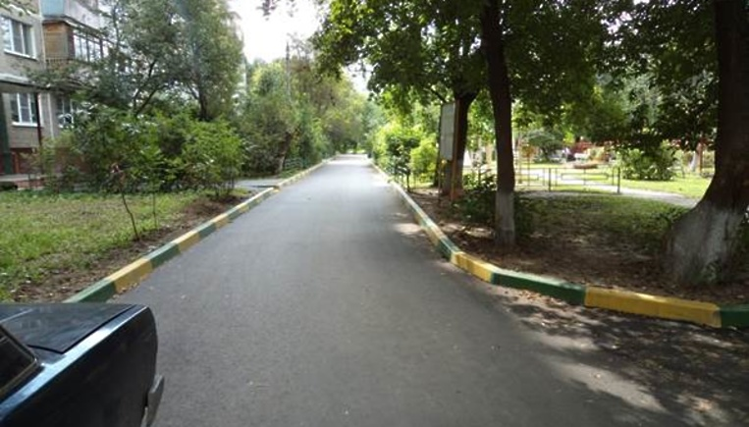 | ремонт дворовых проездов
2 | 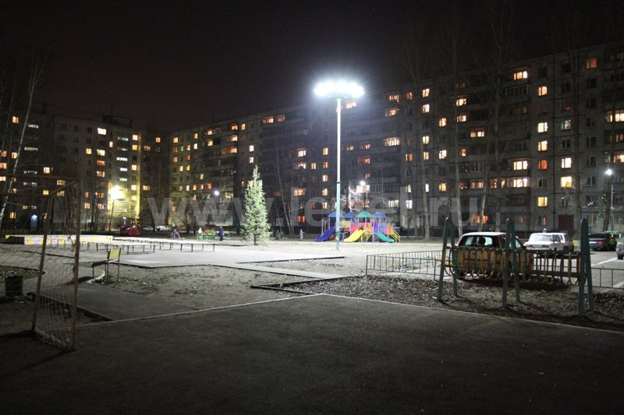 | обеспечение освещения дворовых территорий
3 | 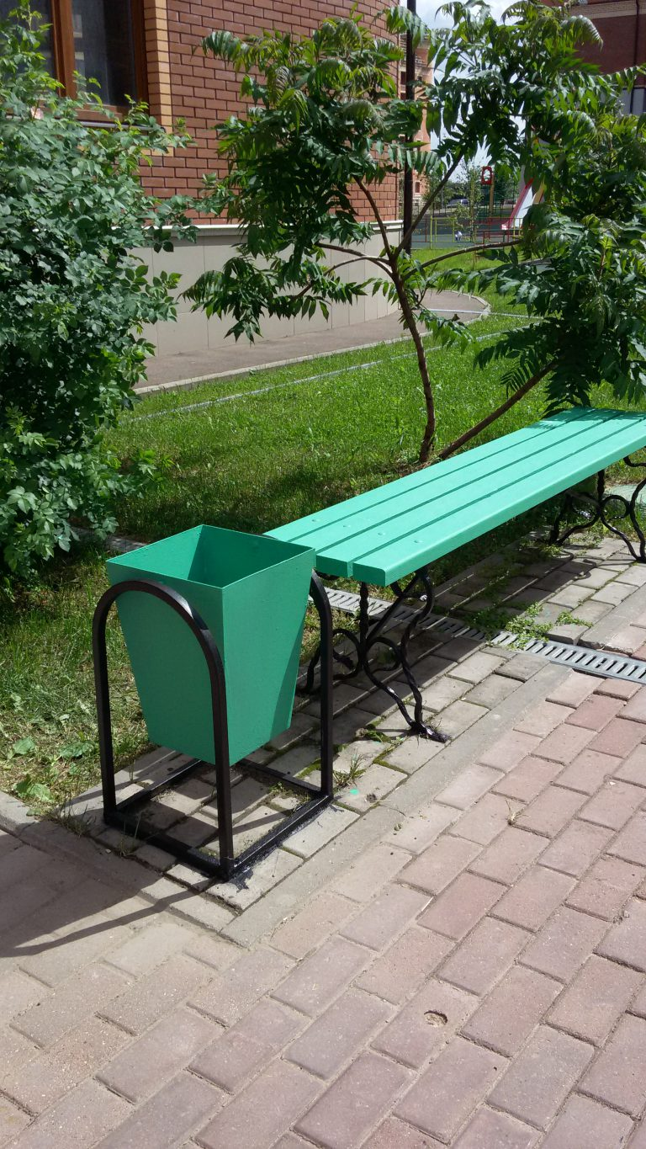 | установка скамеек, урн

Значения показателей фиксируются на 31 декабря отчетного года

